川体群〔2020〕16号

四川省体育局

关于增加第一届四川省“云健身”网络运动会

比赛项目的补充通知

各市（州）体育局、省级单项体育协会：

第一届四川省“云健身”网络运动会已于4月上旬开始，为进一步丰富广大人民群众健身需求，现增加健身秧歌（鼓）、气排球、空竹、居家健身创意秀等4个比赛项目，现将各单项竞赛规程印发给你们，请积极组织广大爱好者报名参赛。

四川省体育局

2020年4月20日

第一届四川省“云健身”网络运动会

健身秧歌（鼓）比赛竞赛规程

一、主办单位、

四川省体育局

二、承办单位

四川省社会体育指导中心

三、协办单位

精神文明网

四、比赛时间

2020 年 4 月 25日至 5 月 20 日。

五、比赛项目

（一）个人项目

1. 健身秧歌：参照《健身秧歌鼓竞赛规则与裁判法》（以下简称“规则”）上要求的完成平扭步类、十字步类、三进一停步类、左右横扭步类、左右踢步类、左右跳扭步类。

2. 健身腰鼓：参照《规则》上要求，参赛队员根据编排完成8次鼓点变化。

3. 手拍鼓：参照《规则》上要求，参赛队员完成击掌、手掌击鼓、手背击鼓、手指击鼓、虎口或鱼际击鼓。

（二）集体项目

以健身、娱乐、开心为目的，参照《规则》上要求的健身秧歌步伐类、健身腰鼓鼓点变化、手拍鼓击鼓方式的自创套路。

六、参赛办法

（一）个人项目参赛者不分年龄、不分性别，需按要求上传参赛作品，视为报名成功。

（二）集体项目参赛者不分年龄、不分性别，以家庭、邻居或朋友为基本参赛单元，人数 2至4人，参赛者需明确组合关系，需按要求上传参赛作品，视为报名成功。

（三）个人项目参赛者不可兼项，个人项目参赛者可兼报集体项目。

七、竞赛办法

（一）比赛执行国家体育总局社体中心审定的 2018 版《健身秧歌鼓竞赛规则与裁判法》。

（二）参赛作品应为一个独立视频（视频为全景拍摄，动作一次性完成，不允许剪辑，如有剪辑视为无效）。

（三）编排要求

1. 赛队员在音乐伴奏下完成动作，表演时间1分15秒至1分45秒。

2. 身秧歌步法类、健身腰鼓鼓点变化、手拍鼓击鼓方式的动作编排不要求每一个动作必须完成4个8拍。

3. 身秧歌的器械选用适合于健身秧歌活动的扇子、手绢等轻器械；健身鼓的器械选用传统的腰鼓或者手拍鼓。

4. 体项目需增加趣味性，可以对跳、斗舞、对击鼓等。

5. 体项目每一组动作可以一起完成，也可以交替完成。

6. 体项目队形变化不要求次数。

（四）表演要求：

1. 参赛队员须着适合运动的服装和鞋。

2. 头饰高度不能超过10公分；鞋跟的高度不能超过3公分。

3. 参赛队员精神面貌健康、阳光、自信、充满活力。

八、录取名次与奖励

（一）各项目分别录取一、二、三等奖。其中，一等奖录取20%，二等奖 30%，三等奖录取 40%。

（二）获得一、二、三等奖的将分别给予奖励，所有参赛人员颁发参赛纪念证书。

九、经费

比赛不收取参赛费用。

十、报名

请添加四川省社会体育指导中心微信公众号：SCST0011，或直接扫描二维码添加。

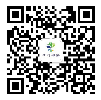

四川省社会体育指导中心

十一、未尽事宜另行通知。

十二、联系方式：

四川省社会体育指导中心

联系人：潘建虎

电 话：028－85440726 17808321124

四川省第一届“云健身”网络运动会

气排球比赛竞赛规程

一、主办单位

四川省体育局

二、承办单位

四川省社会体育指导中心

三、协办单位

精神文明网

成都顾得文化传播有限公司

四、支持单位

滁州恒佳体育用品有限公司

五、活动日期和地点

（一）活动时间：2020年4月25日至5月20日

（二）活动地点：参赛居民家中或户外空间。

六、活动对象及要求

（一）活动对象：气排球项目健身爱好者均可报名参加。

（二）参加活动人员需个人身体健康，体质优良，无心脑血管疾病史等。

七、比赛内容及动作规范

（一）比赛内容

参赛人员采用视频录制的方式进行比赛，用下述三种垫球姿势（小臂垫球、捧垫球、托垫球）结合参赛（每个垫球姿势需在视频中必须有至少一次呈现）。

参赛者至少距离墙面1米远距离，连续对墙垫球15秒钟。在垫球过程中，球落地由参赛人员自行捡球并继续进行垫球。

（二）动作规范

1.双手小臂垫球

正面对正来球方向，两脚开立稍宽于肩，一脚在前，两脚跟提起，前脚掌著地，两膝变曲微内收，重心稍前倾，双臂自然弯曲置于腹前。

当球接近腹前时，两手重叠，掌根靠拢，合掌互握，两拇指平行朝前，手臂伸直，手腕下压，用前臂旋外形成的颊靠近手腕的部分击球后下方。

击球点在腹前一臂左右距离，为便于控制用力大小并可根据接球的方向，调整手臂的角度。两臂靠拢前伸插入球下，靠手臂上的力量增加球的力，同时配合腰的动作，使身体重心向前上方移动。

击球时，两臂要形成一个平面，身体和两臂要有自然的随球伴送动作，以便控制球的落点和方向。

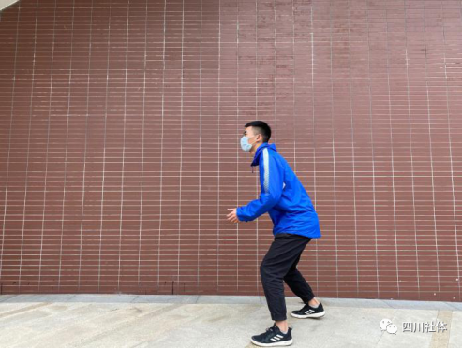 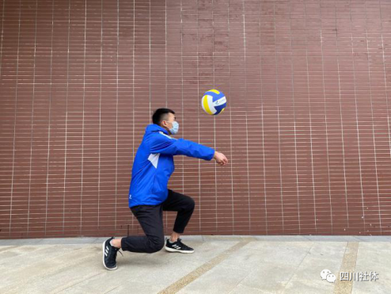

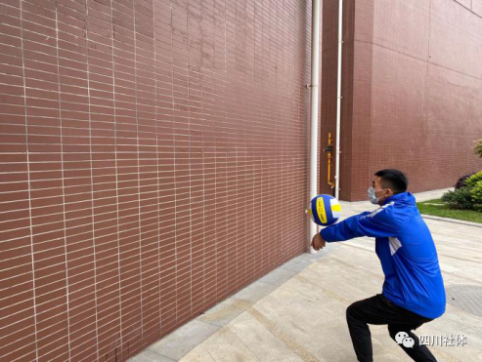 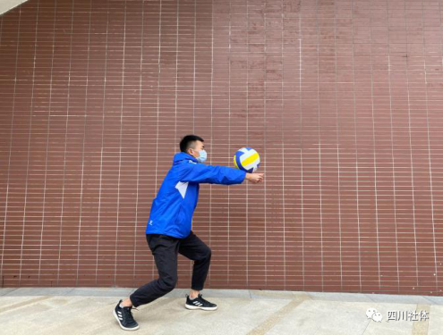

2.正面双手捧垫球

正面对正来球方向，两脚开立宽于肩，一脚在前，两脚跟提起，前脚掌著地，两膝弯曲微内收，重心稍前倾，双臂自然弯曲置于腹前。两肘自然弯曲，上臂与前臂夹角成90°分别位于腰部，掌心朝上。

来球时，两手基本形成一个半圆从球的后下方包裹住来球。击球瞬间，两手插入球底部，托住来球，前臂上抬，靠两手触球捞住来球并击出。击球点，一般位于膝关节以下或膝关节以上腰腹以下。

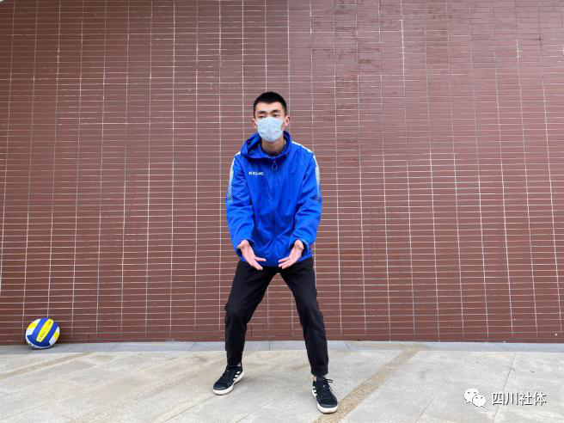 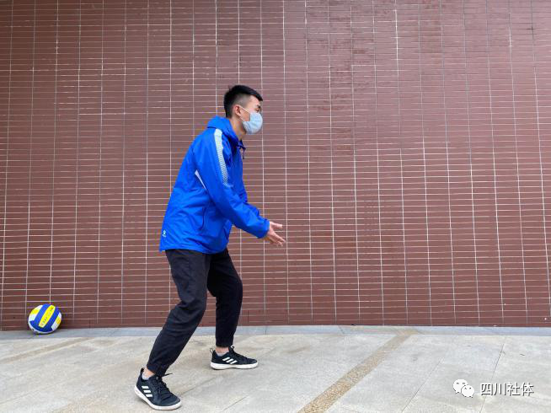

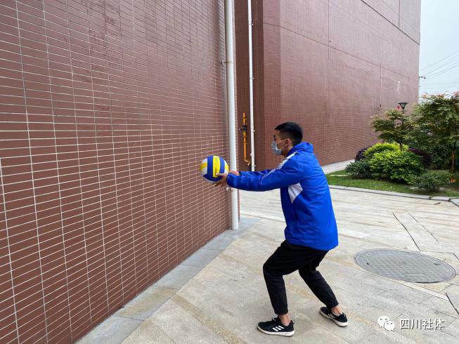

3.正面双手托垫球

正面对正来球方向，两脚开立宽于肩，一脚在前，两脚跟提起，前脚掌着地，两膝变曲微内收，重心稍前倾，双臂自然弯曲置于腹前。基本手型，两肘弯曲，两手掌根相对，一手位于下方掌心朝上，另一手位于上方掌心向前，夹角约90°，位于胸前。

托球时，一手插入球底托住来球，另一手迅速扶住来球外侧并挡住来球。击球瞬间，两手呈挡搬姿势，托住球瞬间迅速向身体内收来卸下球劲，后立即将球送出（这个过程必须快速无停顿，且整体为一个动作，否则会被判持球犯规），前臂上抬，靠手腕手指触球形成的弹力将球挡搬击出。击球点一般在胸前或两肩外侧。

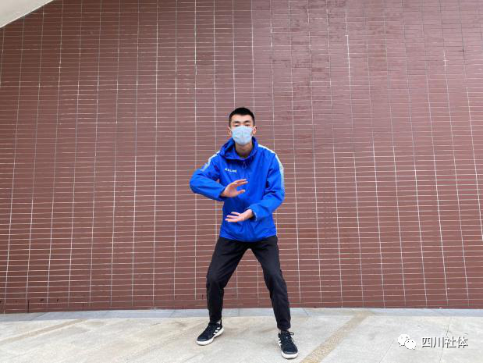 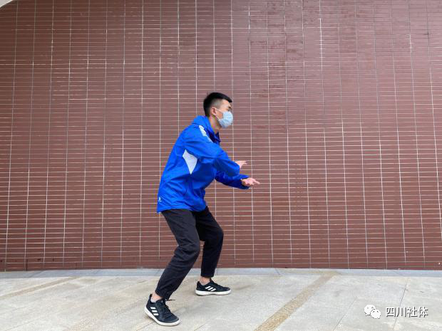

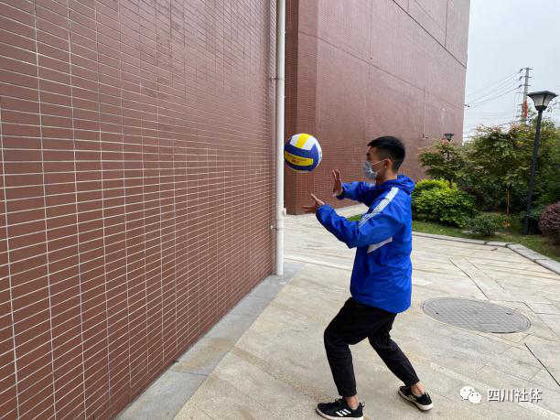 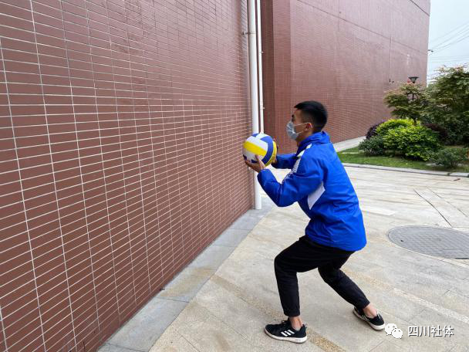

八、视频要求及竞赛办法

（一）视频要求

录制要求：视频时长为15秒，不能经过任何剪辑以及后期制作，录制地点应选择采光较好的地方，视频拍摄者应站在参赛人员的侧面，参赛人员和垫球墙面以及整个垫球过程应完整体现在整个视频中。

（二）竞赛办法

1.在15秒内的视频中，参赛者需使用三种垫球方式结合的垫球方法对墙垫球，每种方式必须有至少一次体现。

2.视频海选评选方式为垫球个数结合动作标准程度综合评分进入最终评审。（动作标准程度由气排球专家对视频进行评定）

3.通过初选的作品均参与最终评审，最终评审分为大众投票和专家评审两个部分。

（1）大众投票：在“四川省社会体育指导中心”微信公众号上进行点赞投票，最终将按投票数评选出网络人气奖10名。

（2）专家评审：将由主办单位组织专家团对参赛视频进行评审，通过参赛者参赛视频垫球个数及动作规范程度综合评选出一等奖5名，二等奖8名，三等奖10名，参与奖30名。（大众投票情况不作为专家评审依据）。

（三）奖项公布

最终获奖名单将在“四川省社会体育指导中心”微信公众号公布。

九、录取名次及奖励

（一）比赛录取一、二、三等奖分别给予奖励，所有参赛运动员颁发参赛纪念证书。

（二）设一等奖5名、二等奖8名、三等奖10名，最佳人气奖10名、参与奖30名。

1.一等奖奖品：运动背包1个、护膝1副、运动水杯1个、恒佳牌气排球5个，并颁发电子奖状。

2.二等奖奖品：运动背包1个、运动水杯1个、恒佳牌气排球3个，并颁发电子奖状奖品。

3.三等奖奖品：护膝1副、运动水杯1个、恒佳牌气排球2个，并颁发电子奖状奖品。

4.最佳人气奖奖品:运动背包1个、恒佳牌气排球1个，并颁发电子奖状。

5.参与奖奖品:运动水杯1个+恒佳牌气排球1个，并颁发电子奖状。

本次比赛都以无接触式比赛，对最后获奖选手，奖状奖品以邮寄方式为准，请各位参赛选手在报名时准确填写收货地址。

十、报名

请添加四川省社会体育指导中心微信公众号：SCST0011，或直接扫描二维码添加。

四川省社会体育指导中心微信公众号

十一、注意事项

主办单位对参与活动的作品拥有图书、杂志、微博微信公众号、网站、全民健身赛事活动展板等的编辑、出版和使用的权利；作品的著作权和名誉权属于作者。

十二、未尽事宜，另行通知。

十三、联系方式

四川省社会体育指导中心

联系人：罗锋

电 话：（028）85440716 15828287123

第一届四川省“云健身”网络运动会

空竹比赛竞赛规程

一、主办单位

四川省体育局

二、承办单位

四川省社会体育指导中心

四川省空竹运动协会

三、协办单位

精神文明网

四、举办时间

2020年4月25日至5月20日

五、比赛分组与设项

（一）青少年组

1.双轮个人规定动作：（1）预备姿势；（2）启动；（3）抛接；（4）高山流水；（5）蜘蛛结网；（6）迎观星斗；（7）鹞子翻身；（8）金蝉脱壳；（9）抛接；（10）收势。

2.单轮个人规定动作：（1）预备姿势；（2）提拉加速；（3）鲤鱼翻波；（4）背翻；（5）拉月平转立；（6）正盘左背飞；（7）盘龙吐珠；（8）行云流水；（9）托塔收势。

3.双轮双人规定动作：（1）预备姿势；（2）上下加速；（3）绕手；（4）绕退；（5）抛接；（6）高山流水；（7）环形加速；（8）前后回环；（9）互抛互接；（10）金蝉脱壳；（11）收势。

4.单轮双人规定动作：（1）预备姿势；（2）比翼双飞；（3）金鸡独立；（4）蜻蜓点水；（5）挎腕云手；（6）左右怀抱；（7）收势。

（二）中老年组

1.双轮个人规定动作：与青少组动作相同。

2.单轮个人规定动作：与青少组动作相同。

3.双轮双人规定动作：与青少组动作相同。

4.单轮双人规定动作：与青少组动作相同。

（三）“新、奇、特”健身技艺展示

第一类：异型空竹（金雷、嘟噜、空竹球、大型空竹、微型空竹）、长杆空竹、呼啦圈空竹、高杆空竹、空竹龙、铁环空竹及其他空竹健身形式，展示内容自主创编，形式不限。

第二类：亲子创编，展示内容以空竹为主题自主创编，亲子协同、形式多样、趣味娱乐、强身健体、愉悦身心、增进彼此亲和力。

第三类：悠悠球，形式不限。

第四类：居家锻炼新花样“抖锅盖”，运用空竹抖技，把家中“锅盖”玩生花，形式不限。

六、参赛办法

（一）青少年组：截止2020年5月20日未超过40周岁身体健康、适宜参加空竹项目者方可参加该组别比赛，参赛队员性别不限。个人项目分男、女。

（二）中老年组：截止2020年5月20日满41周岁未超过75周岁身体健康、适宜参加空竹项目者方可参加该组别比赛，参赛队员性别不限。个人项目分男、女。

（三）“新、奇、特”健身技艺展示

第一类：个人、双人均可报名参赛，性别、年龄不限，不分组。

第二类：亲子创编为家庭组合（2-6人），性别、年龄不限，不分组。

第三类：悠悠球个人报名参赛，性别、年龄不限，不分组。

第四类：“抖锅盖”个人、双人均可报名参赛，性别、年龄不限，不分组。

（四）规定动作不配乐，其他项目根据展示内容选择积极、健康的背景音乐。

（五）在拍摄视频和完成动作的过程中要求做到安全第一，在室外场地需要做到安全防护。请表演者先用A4纸清晰写明“（国内、国际）参赛者姓名+年龄+参赛项目”，拍摄时，请参赛者手持该A4纸自报一遍录在视频开头部分。

（六）参赛队员必须着运动服、运动鞋或适宜空竹运动的表演服装，服装不符者不予参赛。

（七）凡是参与赛事视频拍摄、提供报名信息者均视为默认同意遵守赛事主办、承办方制定的各项规程、规则、规定、要求及采取的措施，对参赛可能出现的风险有全面的了解，认同自身身体健康状态适宜参加空竹项目比赛，并愿意承担比赛期间发生的自身意外风险，对参赛过程中产生的任何事故均由当事人自己承担责任，本人承诺不向主办、承办方等赛事机构提出任何形式的赔偿。

七、竞赛办法

（一）比赛按四川省空竹运动协会审定的《四川省空竹运动竞赛规则》执行。

（二）参赛队员按参赛项目分别拍摄视频（视频为全景正面手机横屏（16：9）拍摄，需一次性完成，不允许剪辑，如有剪辑视为放弃比赛），视频格式为MP4，分辨率为1024*576（高清）。

（三）规定动作表演时间与教学示范表演视频一致。“新、奇、特”健身技艺展示和亲子创编项目，展示时间不超过1分钟。

八、录取名次与奖励

（一）国内参赛队员与国际参赛队员分开录取。

（二）各项目分别录取一、二、三等奖。其中，一等奖录取20%，二等奖30%，三等奖录取40%。

（三）奖励：获得一、二、三等奖的将颁发奖品和获奖证书，所有参赛人员颁发参赛纪念证书。

（四）颁奖方式：根据实际情况采取邮递方式或网络颁奖。

九、经费

比赛不收取参赛费。

十、报名

请添加四川省社会体育指导中心微信公众号：SCST0011，或直接扫描二维码添加。



四川省社会体育指导中心微信公众号

十一、未尽事宜，另行通知。

十二、联系方式

四川省社会体育指导中心

联系人:陈贵兰 联系电话：028-85453033 19136229363

四川省空竹运动协会

联系人：向 靖 联系电话：18408249187

第一届四川省“云健身”网络运动会

居家健身创意秀活动规程

一、主办单位

四川省体育局

二、承办单位

四川省社会体育指导中心

三、协办单位

精神文明网

四、支持单位

成都市温江区德西职业技能培训学校有限公司

锐星健身教练培训基地（成都）

五、活动时间

2020年4月25日至5月10日

六、展示项目

“居家健身创意秀”利用任意一种居家安全生活用品、场地（客厅、卧室、阳台、小区花园），进行“小器械”健身锻炼，从而达到居家健身目的。

七、展示要求

1. 个人或家庭成员均可参与，以家、小区为锻炼背景。

2. 视频内容健康积极向上，富有创意，突出科学健身目的。不涉及广告、政治、敏感画面和语言，拒绝危险、低俗内容。

3.要求参与人员着运动服装或舒适休闲装备，大面积纹身请遮盖,不穿着过度暴露服装。

4. 鉴于抖音平台采取原创优先算法，为避免影响推送视频传播效果，报送视频须为原创作品。如出现抄袭、转载、复制视频的，不计入评选，一旦出现版权纠纷等违法违规问题，责任由视频制作者全权负责。

5. 视频内容追求“短而美”，可以附带简单讲解。

6. 获奖短视频使用权归主办方所有，主办方有权在各种宣传平台上免费剪辑、播放和使用。

八、活动办法

（一）参与对象：

身体健康，无任何不适宜运动的疾病，年满16-60周岁健身爱好者均可参加。

（二）参与办法

**步骤1：**打开软件下载APP，搜索**“抖音短视频”**并下载。

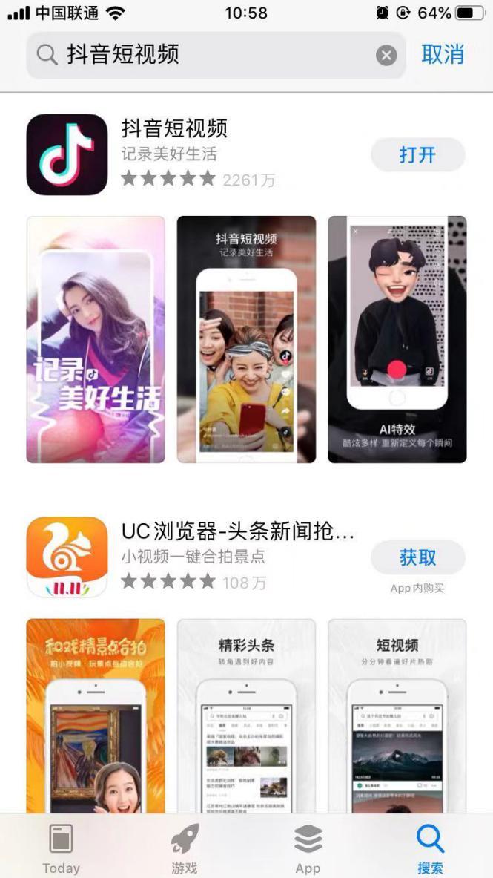

**步骤2：**打开手机软件—抖音短视频，搜索“居家健身创意秀”进入创意秀话题后点击参与按钮进行编辑。

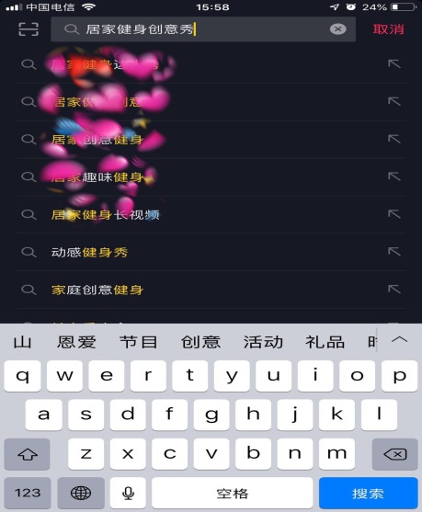

**步骤3：**

方法1：可点击右下角**“上传”**按钮，将保存在手机里视频上传到抖音软件里进行裁剪编辑；

方法2：也可点击下方**“拍60秒”或者“拍15秒”**按钮，进行实时拍摄进行编辑。

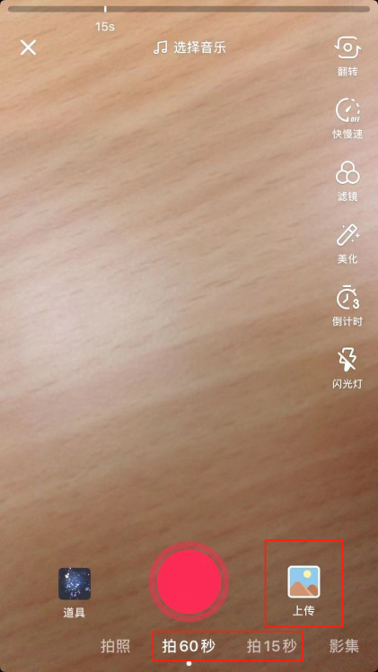

**步骤4：**拉取下方红框里的黄色粗线进行视频裁剪，然后点击右上角的**“下一步”**继续编辑。

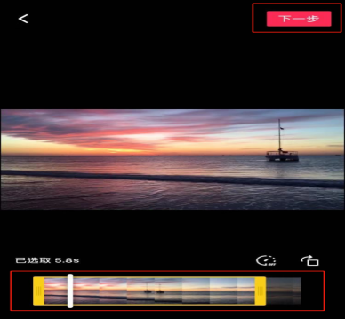

**步骤5：**如有需要可选择**“选配乐、特效、文字、贴纸”**等按钮进行编辑并保存，点击右下角的**“下一步”**进行下一步编辑；如无美化视频需求，可直接点击右下角**“下一步”**进行下一步编辑。

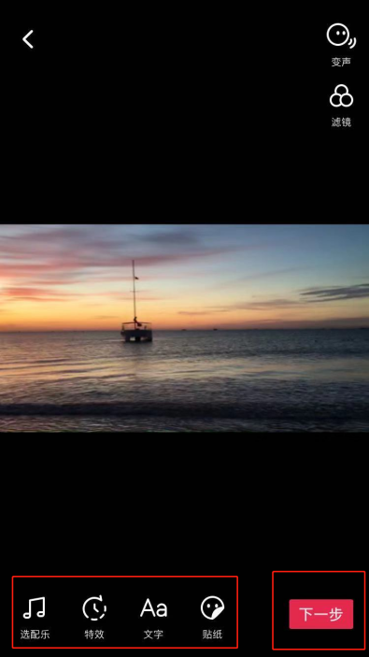

**步骤6：**将发布的文字里加入“居家健身创意秀”话题显示黄色字体，空格之后说出你想说的话**（显示白色字体）**，完成编辑后点击右下角的**“发布”**按钮，完成视频的发布。

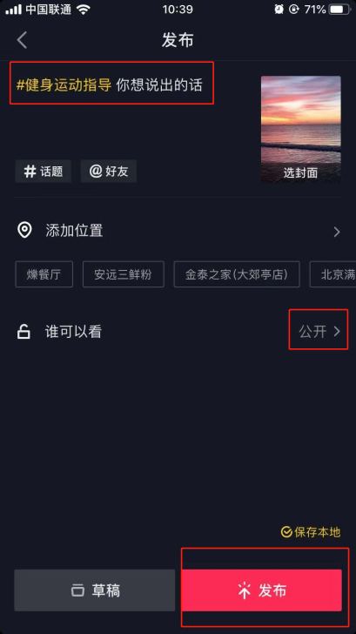

**步骤7：**点击右下角**“我”**按钮，可查看发布成功的抖音视频。

九、评选规则及办法：

（一）上传“居家健身创意秀”为话题的抖音短视频；

（二）根据上传视频点赞数量的多少进行入围筛选，前100名入围。入围后由四川省体育行业国家职业资格考评员组成的评审团队评选出一、二、三等奖及优胜奖。

（三）一等奖占入围人数的10%、二等奖占入围人数的20%、三等奖占入围人数的30%。其余入围视频获优胜奖。

十、录取名次与奖励

（一）比赛分别设置一、二、三等奖，分别给予奖励，所有入围人员颁发参赛纪念证书。

（二）一等奖10名，二等奖20名，三等奖30名，优胜奖40名。

1. 一等奖奖品：价值10000元大礼包， 分A、B两个礼包任选其一：

A礼包

健身教练国家职业资格培训课程（授课、教材）；产后恢复课程、3D拉伸课程；四川省社体中心颁发的获奖证书；

B礼包

健身教练国家职业资格培训课程（授课、教材）；身心普拉提课程、运动营养学课程；四川省社体中心颁发的获奖证书；

2. 二等奖奖品：价值3000元的健身培训大礼包，以下四个礼包任选其一：A、产后恢复课程；B、3D拉伸课程；C、身心普拉提课程；D、运动营养学课程；并获四川省社体中心颁发的获奖证书。

3.三等奖奖品：价值400元的健身小工具大礼包。

4.优胜奖奖品：四川省社体中心颁发的获奖证书。

十一、经费

比赛不收取任何费用。

十二、活动时间

参加活动视频请于4月25日上午8：30至5月10日下午17：30分期间，加入抖音“居家健身创意秀”话题。

十三、成绩查询

请关注四川省社会体育指导中心微信公众号：SCST0011，或直接扫描二维码查询。



四川省社会体育指导中心微信公众号

十四、未尽事宜，另行通知

十五、联系方式

四川省社会体育指导中心

联系人：李 莉 罗 锋

电 话：（028）85440716 85440716

18980661777 15828287123